Список ивановцев,

погибших в Великой Отечественной войне.

(для обелиска)

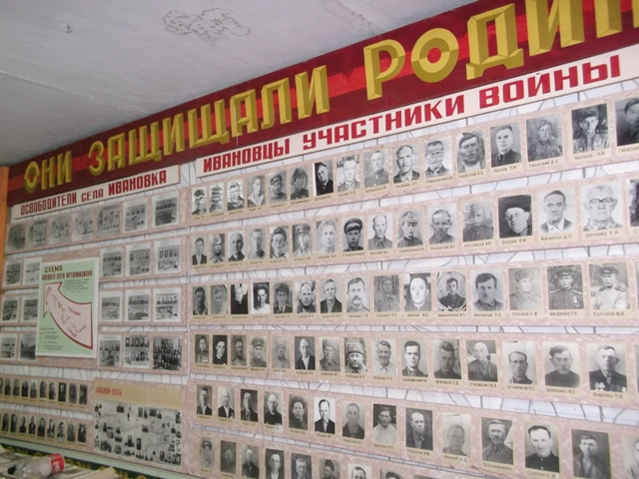

1.Алексеев С.А. 22.Величко Г.И.
2.Аксименко Т.И. 23.Величко А.П.
3.Бабаев П.Т. 24.Величко Н.А.
4.Бабаев Т.С. 25.Гиевский И.А.
5.Безручко Е.И. 26.Гиевский П.Н.
6.Безрочко С.Ф. 27.Гиевский С.Я.
7.Безручко П.А. 28.Гиевский А.Ф.
8.Белицкий Я.В. 29.Гиевский И.Е.
9.Босов И.И. 30.Гиевский И.Н.
10.Босов В. И. 31.Гиевский Е.П.
11.Бойко М.З. 32.Гиевский И.Я.
12.Бойко А.А. 33.Гиевский Г.И.
13.Виткалов Ф.П. 34.Гиевский Я.П.
14.Виткалов Ф.П. 35.Глущенко Г.Д.
15.Бреславцев А.И. 36.Горкунов И.В.
16.Виткалов Ф.П. 37.Даниленко И.М.
17.Веприцкий Ф.И. 38.Даниленко Г.Т.
18.Величко Н.И. 39.Даниленко Е.А.
19.Величко И.Т. 40.Даниленко Я.С.
20.Величко И.П. 41.Даниленко И.А.
21.Величко П.А. 42.Дегтярёв А.Ф.

43.Дегтярёв П.И. 64.Косенко.П.И.
44.Дегтярёв Я.И. 65.Копицин Ф.И.
45.Демиденко П.М. 66.Копицин Д.И.
46.Демиденко И.П. 67.Копицин С.В.
47.Демиденко П.М. 68.Копицин Г.П.
48.Еничев И.М. 69.Копицин Н.П.
49.Еничев Г.М. 70.Копицин Д.Г.
50.Еничев Ф.И. 71.Копицин Ф.Г.
51.Еничев Т.М. 72.Копицин Г.А.
52.Жигайлов К.М. 73.Копицин И.А.
53.Жигайлов И.Ф. 74.Лещенков Г.Д.
54.Жигайлов Н.С. 75.Лукин С.Я.
55.Ивнов В.И. 76.Лукин М.И.
56.Кабанский Т.Д. 77.Лушпин Я.А.
57.Кабанский З.Д. 78.Лысенко И.П.
58.Кабанский Г.А. 79.Лысенко Г.Н.
59.Коробейнков А.А. 80.Лысенко М.Н.
60.Ковалёв Е.М. 81.Лысенко С.К.
61.Ковалёв П.Е. 82.Лысенко П.А.
62.Копиев Н.Д. 83.Лысенко М.В.
63.Копиев М.Д. 84.Лысенко Т.Т

85. Лысенко И.С. 106.Рубанов Г. И.
86.Лысенко Ф.П. 107.Рубанова И. А.
87.Лысенко И.П. 108.Рубанова И. М.
89.Лященко П.К. 109.Рубанов И. Е.
90.Лященко Ф.П. 110.Рубанов И. М.
91.Лященко В.К. 111.Рябоконев Ф. М.
92.Малько И.В. 112.Рябоконев Ф. Т.
93.Михайленко И.П. 113.Рябоконев М. Т.
94.Мягкий Я.Н. 114.Рябоконев А. Ф.
95.Мягкий Г.И. 115.Рябоконев Е. Ф.
96.Мягкий Д.Д. 116.Рябоконев Г. Ф.
97.Невдашев Е. П. 117.Рябоконев Е. П.
98.Нечаев И. Ф. 118.Рябоконев Ф. Ф.
99.Парохоменко В. А. 119.Серобабин Д. М.
100.Петренко П. А. 120.Серобабин М. П.
101.Порубаев Т. А. 121.Серебряков А. С.
102.Порубаев Е. С. 122.Скоробельный П.И.
103.Ржевский А. А. 123.Скибин А. А.
104.Романовский П. Г. 124.Скибин И. Т.
105.Рубанов Ф. Г. 125.Скибин И. Я.
126.Скибин Н. А.

127. Скибин Т.И. 139.Умывакин И.М.
128.Скибин С.В. 140.Умывакин И.С.
129.Скибин С.Н. 141.Усиков Д.И.
130.Скибин И.Ф. 142.Усиков П.П.
131.Скибин М.Н. 143.Федотьев Л.Е.
132.Скибин Т.Ф. 144.Царицинский И.С.
133.Скибин П.Я. 145.Шевченко Ф.Я.
134.Смоляков С.А. 146.Шишкин Я.Я.
135.Суховеенко П.А. 147.Шишкин М.Н.
136.Суховеенко Г.Д. 148.Шматко Е.Е.
137.Татаринко С.И. 149.Скибин К.Д.
138.Ткачев С.Т.

